Постановление от 03.09.2018 № 4450
О присвоении наименования элементу улично-дорожной сети, расположенному в деревне Соколово сельского поселения Медвежье-Озёрское Щёлковского муниципального района Московской области

В соответствии с Законом Московской области от 24.07.2014 № 107/2014-ОЗ «О наделении органов местного самоуправления муниципальных образований Московской области отдельными государственными полномочиями Московской области», в целях обеспечения оптимизации ведения государственного адресного реестра, Администрация Щёлковского муниципального района постановляет:
- Присвоить элементу улично-дорожной сети, расположенному в деревне Соколово сельского поселения Медвежье-Озёрское Щёлковского муниципального района Московской области (согласно прилагаемой схеме), наименования - улица Промышленная.
- Управлению архитектуры и градостроительства Администрации Щёлковского муниципального района разместить в государственном адресном реестре информацию о присвоении наименования элементу улично-дорожной сети.
- Настоящее постановление подлежит размещению на официальном сайте Администрации Щёлковского муниципального района.
- Настоящее постановление подлежит постоянному хранению в МБУ ЩМР «Щёлковский районный архив».
- Контроль за исполнением настоящего постановления возложить на заместителя Главы Администрации Щёлковского муниципального района Никулина Н.А.

Глава Щёлковского
муниципального района А.В. Валов
Приложение к постановлению Администрации Щёлковского муниципального района
от 03.09.2018 №_4450______

Схема расположения элемента улично-дорожной сети –
улица Промышленная в деревне Соколово
сельского поселения Медвежье-Озёрское
Щёлковского муниципального района Московской области

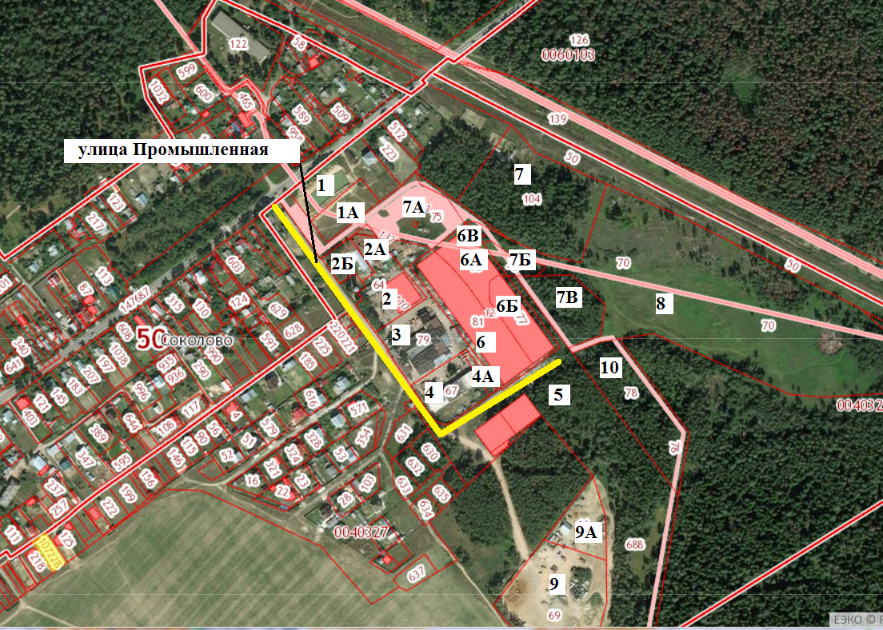

Начальник Управления архитектуры и
градостроительства Администрации
Щёлковского муниципального района В.Н. Михайлов

